지혜마루 작은 도서관
모바일 사용 설명서

1. 예약하기
스마트폰으로 도서관 홈페이지에 접속하면 예약 캘린더가 표시됩니다.
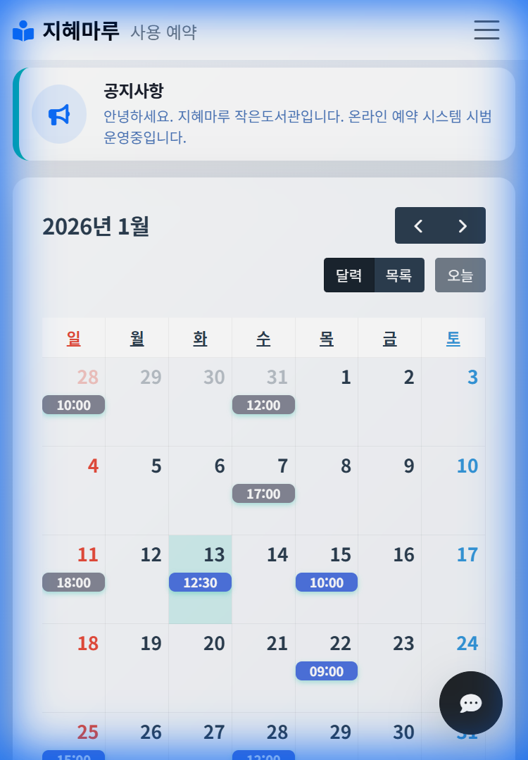

📱 예약 방법:
① 원하는 날짜를 터치하세요.
② 예약 가능한 시간대가 표시됩니다.
③ 시간대를 선택하고 정보를 입력하세요.
④ "예약하기" 버튼을 터치하면 완료!

2. 내 예약 확인하기
상단 메뉴에서 "내 예약"을 터치하면 예약 내역을 조회할 수 있습니다.
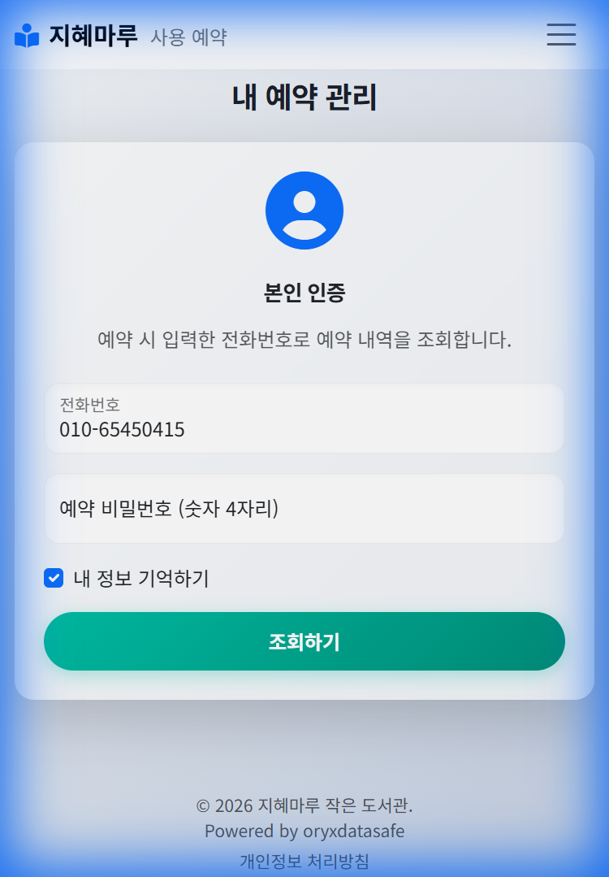

📱 조회 방법:
① 예약 시 입력한 전화번호를 입력하세요.
② 4자리 비밀번호를 입력하세요.
③ "조회하기" 버튼을 터치하세요.
④ 예약 내역과 상세 정보가 표시됩니다.

3. QR 체크인 (입실 확인)
도서관 도착 후, 출입문에 부착된 QR 포스터를 스캔하여 입실을 확인합니다.
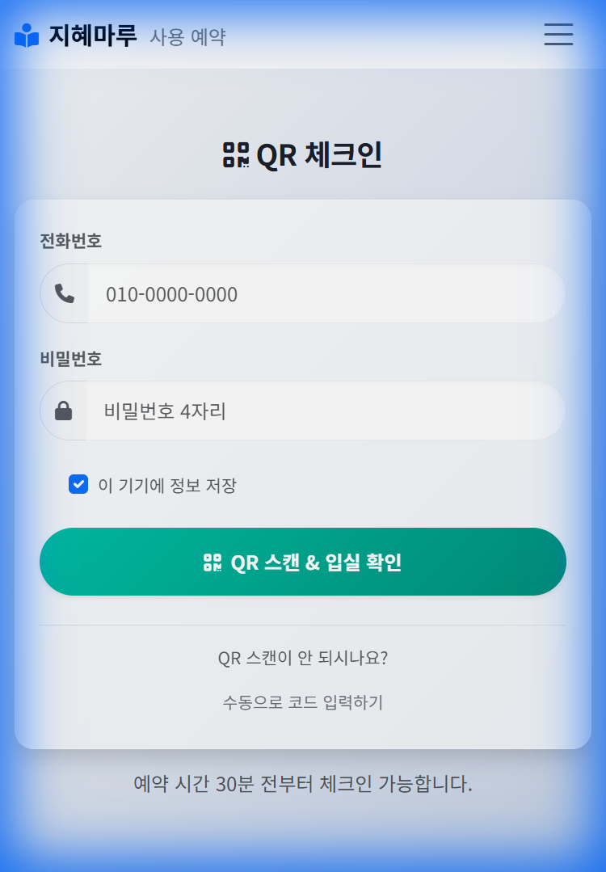

📱 체크인 방법:
① 스마트폰의 기본 카메라 앱을 열어주세요.
② 출입문의 QR 포스터를 비춰주세요.
③ 자동으로 체크인 페이지가 열립니다.
④ 전화번호와 비밀번호를 확인하세요.
⑤ "입실 확인" 버튼을 터치하면 완료!

💡 참고: 체크인은 예약 시간 30분 전부터 당일 자정까지 가능합니다.

4. 관리자 페이지 (관리자용)
관리자는 별도의 비밀번호로 로그인하여 예약을 관리할 수 있습니다.
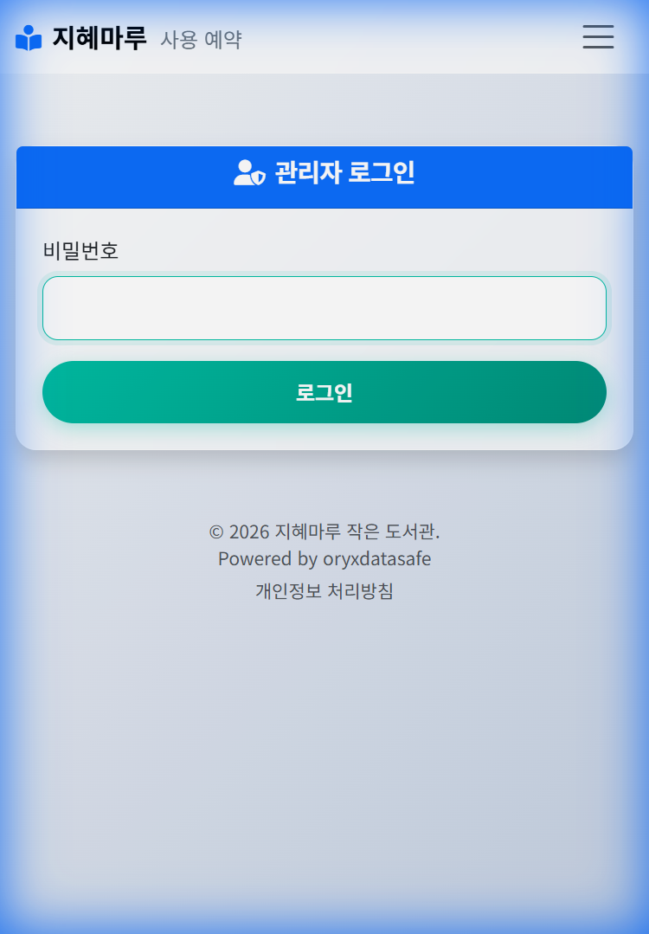

🔐 관리자 기능:
• 전체 예약 목록 조회 및 검색
• 예약 취소 및 상태 변경
• 노쇼 사용자 차단 관리
• 통계 및 이용 현황 확인
• 공지사항, 비밀번호, QR 코드 설정

5. 이용 안내 및 주의사항
⏰ 이용 시간: 예약한 시간 내에만 이용 가능합니다.
📱 체크인 필수: 입실 시 반드시 QR 체크인을 해주세요.
🚫 노쇼 주의: 예약 후 미이용 시 이용이 제한될 수 있습니다.
📸 퇴실 인증: 퇴실 시 정리 사진을 촬영해주세요.
🔒 개인정보: 입력하신 정보는 예약 관리 목적으로만 사용됩니다.

© 2026 지혜마루 작은 도서관
Powered by oryxdatasafe

